ANEXO 5.3-IX: LEIS RELATIVAS AO SISTEMA VIÁRIO DO MUNICÍPIO DE PONTAL DO PARANÁ

LEI COMPLEMENTAR N° 001, DE 3 DE AGOSTO DE 2007

CAPÍTULO V. DA ORGANIZAÇÃO FÍSICO TERRITORIAL

Seção V. Do sistema viário municipal

Art. 46. As diretrizes para o sistema viário básico do município de Pontal do Paraná permanecerão as estabelecidas na Lei Municipal n° 642, de 17 de janeiro de 2006, que dispõe sobre o Sistema Viário Básico do Município de Pontal do Paraná, e respectivas regulamentações.
Art. 48. O Sistema Viário Básico do Município de Pontal do Paraná, de acordo com a sua classificação, é formado pelas seguintes vias (conforme Mapa 03 – Sistema Viário anexo):
I – Vias Arteriais são aquelas que ligam extremos do município:
a) Arterial 01: corresponde à nova rodovia a ser implantada de acordo com o Mapa 02 - Sistema Viário, para onde deverá ser desviado o tráfego intenso;
b) Arterial 02: corresponde à Rodovia PR 412, que então deverá ser municipalizada, transformando-se em Avenida;
c) Arterial 03: corresponde à Rodovia PR 407;
II – Vias Conectoras correspondem às vias que fazem a ligação das rodovias aos distritos, zonas e setores municipais localizados fora do perímetro urbano:
a) inclui-se a possível criação de um ramal ferroviário ligando a zona do porto à ferrovia já existente para fins de escoamento de carga;
III – Vias Coletoras são as vias que coletam o tráfego dos principais balneários e levam à via Arterial 01, a saber:
a) Coletora 01: corresponde à Avenida Ilha do Mel, no Jardim Canadá e seu prolongamento a Via Arterial 01;
b) Coletora 02: corresponde à via que parte da região do Balneário Porto Fino, seguindo pela Avenida Tom Jobin, continuando por seu prolongamento em linha reta até a Via Arterial 01 projetada;
c) Coletora 03: corresponde à via que parte da região do lugar denominado Moitinha, seguindo pela Avenida Floresta Negra, continuando por seu prolongamento em linha reta até a Via Arterial 01 projetada;
d) Coletora 04: corresponde à via que parte da região do Balneário Ipanema I, seguindo pela Rua São Luiz, depois pela Avenida Xingu, continuando por seu prolongamento em linha reta até a Via Arterial 01 projetada;
e) Coletora 05: corresponde à via que parte da região do Balneário Shangri-Lá, seguindo pela Avenida Paranaguá, depois pela Avenida Icaraí, continuando por seu prolongamento em linha reta até a Via Arterial 01 projetada;
f) Coletora 06: corresponde à via que parte da região do Balneário Shangri-Lá, depois pela Avenida Guaratuba, depois pela Rua São Pedro do Pontal, continuando por seu prolongamento em linha reta até a Via Arterial 01 projetada;
g) Coletora 07: corresponde à via que parte da região do Balneário Atami, seguindo pela Rua Paraguai, continuando por seu prolongamento em linha reta até a Via Arterial 01 projetada;
h) Coletora 08: corresponde à via que parte da região do Balneário Pontal do Sul, seguindo pela Alameda da Praia e continuando por toda a extensão da Avenida Atlântica; e
i) outras que vierem a ser assim designadas por Decreto Municipal;
IV – Vias Locais Tipo 1 e 2: São as vias cuja função básica é, a partir das vias coletoras, permitir o acesso às moradias. Correspondem a todas as vias sem outra denominação;
V – Via de Passeio ou Animação: Corresponde à via com funções de passeio turístico, lazer e vivência local, destinadas exclusivamente à circulação de pedestres, ressalvado o acesso de veículos restrito aos moradores. As vias a serem consideradas de Passeio ou Animação serão definidas oportunamente pelos órgãos municipais competentes através de decreto;
VI – Caminhos e Trilhas Especiais: correspondem às vias, ciclovias e hidrovias voltadas ao desenvolvimento ecológico e turístico do município, aproveitando antigos leitos de passagem ou utilizando novos trajetos, especialmente projetados para esse fim, cuja regulamentação cabe ao poder Executivo Municipal, resalvadas as competências federal e estadual, quando houver:
a) Caminho 01: corresponde à Estrada do Guaraguaçu, a ser mantida aberta como linha turística e de acesso à zona rural do município;
b) Caminho 02: corresponde ao Caminho do Maciel, que liga o perímetro urbano à comunidade pesqueiro do Maciel;
c) outras que assim vierem a ser designadas.
(PREFEITURA MUNICIPAL DE PONTAL DO PARANÁ, 2007, destaque do autor)
.

IV. Lei Complementar 001. Mapa 3. Sistema Viário (PREFEITURA MUNICIPAL DO PARANÁ, 2007).

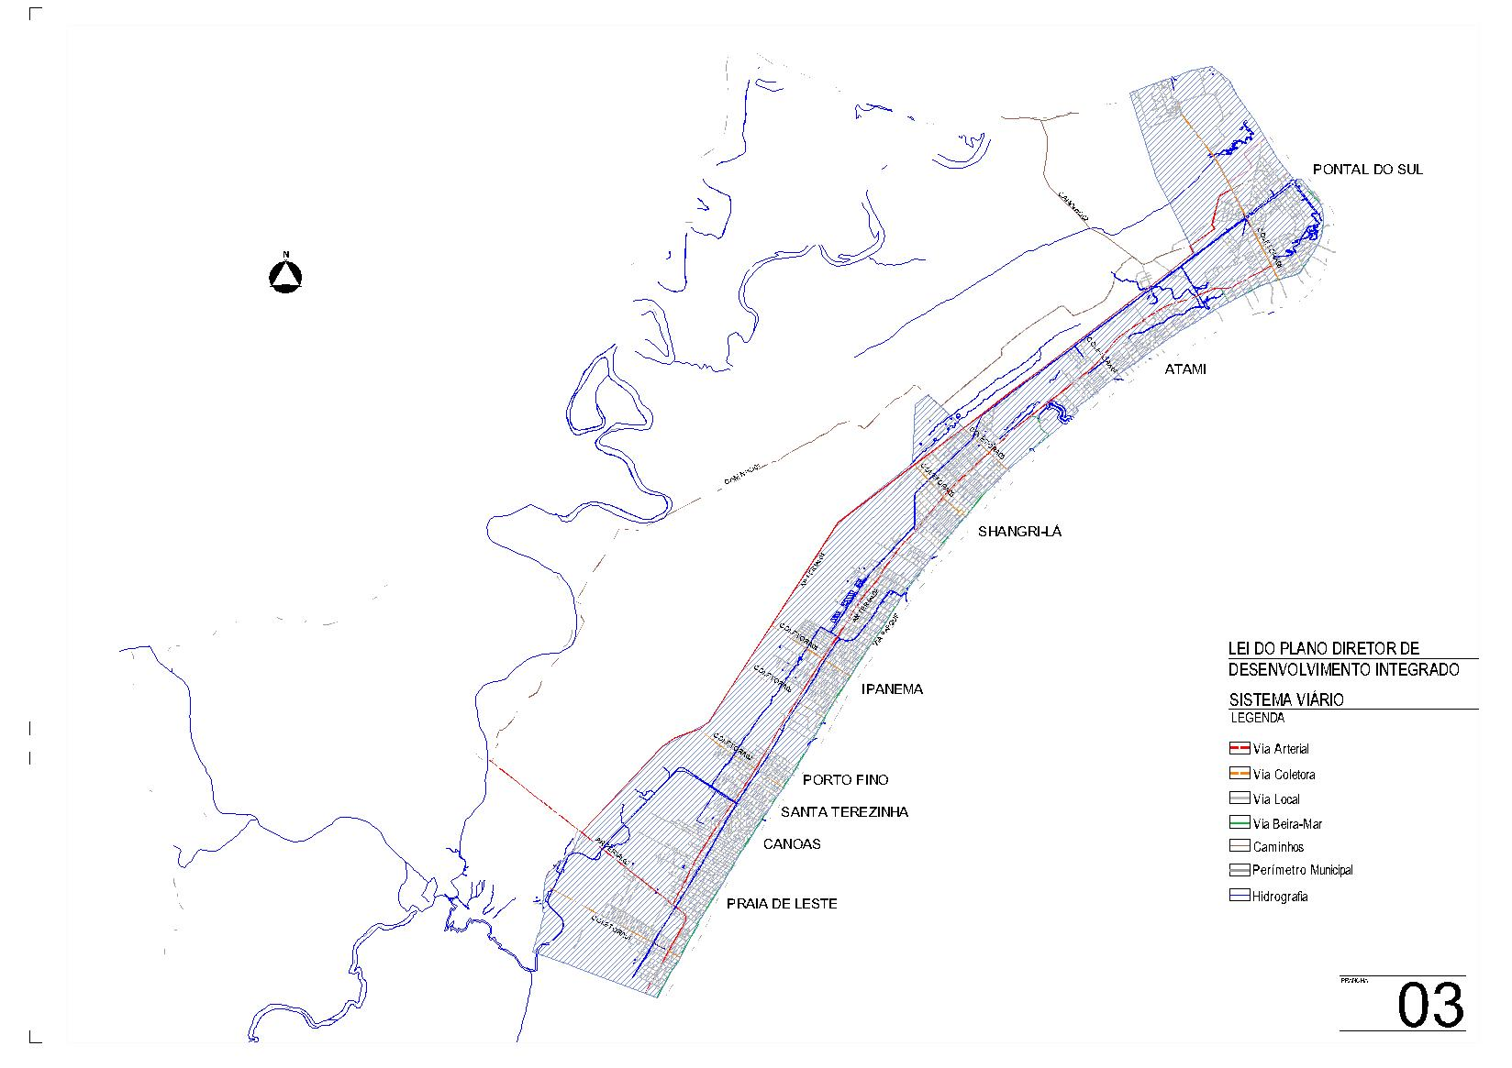

LEI N° 642, DE 17 DE JANEIRO DE 2006.

Dispõe sobre o Sistema Viário Básico do Município de Pontal do Paraná, a hierarquia e o dimensionamento das vias públicas no território municipal e traça diretrizes para o arruamento municipal.

A CÂMARA MUNICIPAL DE PONTAL DO PARANÁ, ESTADO DO PARANÁ, APROVOU E EU, PREFEITO MUNICIPAL (RUDISNEY GIMENES) SANCIONO A SEGUINTE LEI:

Art. 5º O Sistema Viário Básico Municipal é composto das seguintes categorias de vias públicas, hierarquizadas conforme a intensidade e capacidade de tráfego, a função e as dimensões:

Art. 6º As vias públicas que compõem o Sistema Viário Básico Municipal, conforme sua categoria, possuem as seguintes funções:
I – vias arteriais: correspondem às rodovias federais ou estaduais que ligam extremos do Município e fazem interligação com municípios vizinhos;
II – vias conectoras: correspondem às vias que fazem a ligação das rodovias aos distritos, zonas e setores municipais localizados fora do perímetro urbano;
III – vias coletoras: correspondem às vias que coletam o tráfego dos principais balneários e levam às rodovias;
IV – vias locais tipo 1: correspondem às vias que, a partir das vias coletoras, permitem o acesso às moradias;
V – vias locais tipo 2: correspondem às vias locais que permitem o acesso a lotes destinados a programas habitacionais de interesse social;
VI – vias de passeio ou animação: correspondem às vias com funções de passeio turístico, lazer e vivência local, destinadas exclusivamente à circulação de pedestres, ressalvado o acesso de veículos restrito aos moradores;
VII – caminhos e trilhas especiais: correspondem às vias, ciclovias e hidrovias voltadas ao desenvolvimento ecológico e turístico do Município, aproveitando antigos leitos de passagem ou utilizando novos trajetos, especialmente projetados para esse fim, cuja regulamentação cabe ao Poder Executivo municipal, ressalvadas as competências federal e estadual, quando houver.

Art. 9º As vias públicas existentes e pavimentadas antes da entrada em vigor desta Lei, pertencentes ao Sistema Viário Municipal, adequar-se-ão aos padrões fixados nesta Lei para a caixa de rolamento, permanecendo com a caixa de via atual.

Art. 17. Fica prevista uma faixa de 50,00 m (cinqüenta metros), no limite entre as Zonas Urbana e Rural do Município, para a implantação de uma via arterial.

(Tomado de: www.pontaldoparana.gov.br)

Sendo “caixa de via” a distância definida em projeto entre os dois alinhamentos prediais em oposição, e “caixa de rolamento” o espaço dentro da caixa da via em que são implantados as faixas de circulação e o estacionamento de veículos, quando permitido.

